Kismarja Községi Önkormányzat Képviselő – testületének
9/2015 /V. 26./ÖR. sz.
r e n d e l e t e
az Önkormányzat 2014. évi zárszámadásáról.

Kismarja Község Önkormányzatának Képviselő-testülete az államháztartásról szóló 2011. évi CXCV. törvény 91. § (1) bekezdésében kapott felhatalmazás alapján, valamint az Alaptörvénye 32. cikk (1) bekezdés f) pontjában meghatározott feladatkörében eljárva az alábbi rendeletet alkotja:

- §

(1) Az Önkormányzat költségvetési szervei az alábbiak:
- Kismarja Község Önkormányzata
- Kismarjai Idősek Otthona

(2) Az (1) bekezdésben feltüntetett önállóan működő és gazdálkodó költségvetési szervek külön-külön címet alkotnak.

(3) Az önkormányzat képviselő-testülete a 2014. évi költségvetés végrehajtásáról szóló zárszámadást
479 523 E Ft | Költségvetési bevétellel
429 819 E Ft | Költségvetési kiadással
49 694 E Ft | helyesbített maradvánnyal
hagyja jóvá.

(4) Az önkormányzat és költségvetési szervének mérlegszerűen bemutatott kiadásait, bevételeit önkormányzati szinten az 1.1. mellékletben foglaltaknak megfelelően fogadja el.

(5) A működési bevételek és kiadások, valamint a felhalmozási célú bevételek és kiadások mérlegét a 2.1. és a 2.2. melléklet szerint fogadja el.

- §

A képviselő-testület az Önkormányzat 2014. évi zárszámadását részletesen a következők szerint fogadja el:

(1) Az önkormányzat beruházási és felújítási kiadásait a 3. és a 4. melléklet szerint hagyja jóvá.

(2) Az EU-s támogatással megvalósuló programok és projektek, valamint az önkormányzaton kívül megvalósult projektekhez való hozzájárulás pénzügyi elszámolását az 5. melléklet szerint fogadja el.
(3) Az önkormányzat bevételi és kiadási előirányzatainak teljesítését a 6.1. mellékletekben foglaltaknak megfelelően hagyja jóvá.

(4) A bevételi és kiadási előirányzatainak teljesítését kötelezően kötelező feladatokra és önként vállalt feladatokra megbontva a 6.2. mellékletekben foglaltak szerint fogadja el.

(5) Vagyonkimutatás a könyvviteli mérlegben értékkel szereplő eszközökről adatait a 7.1., a Vagyonkimutatás a könyvviteli mérlegben értékkel szereplő forrásokról a 7.2. mellékletek tartalmazzák.

(6) Az önkormányzat irányítása alá tartozó intézmény esetén a bevételek és kiadások tekintetében előirányzat-csoportonkénti kimutatást a 8.1. melléklet tartalmazza.

(7) A bevételi és kiadási előirányzatainak teljesítését kötelezően önként vállalt feladatokra megbontva a 8.1.1.. mellékletekben foglaltak szerint fogadja el.

- §.

(1) A képviselő-testület utasítja az önkormányzat jegyzőjét, hogy a költségvetési maradványt érintő fizetési kötelezettségek teljesítését biztosítsa, illetve kísérje figyelemmel.

(2) Az önkormányzat jegyzője és a költségvetési szervek vezetői a költségvetési maradványnak a 2015. évi előirányzatokon történő átvezetéséről gondoskodni kötelesek.

- §

A képviselő-testület utasítja az önkormányzat jegyzőjét, hogy a költségvetési beszámoló elfogadásáról a költségvetési maradvány jóváhagyott összegéről, elvonásáról a költségvetési szervek vezetőit a rendelet kihirdetését követő 15 napon belül írásban értesítse.
5. §
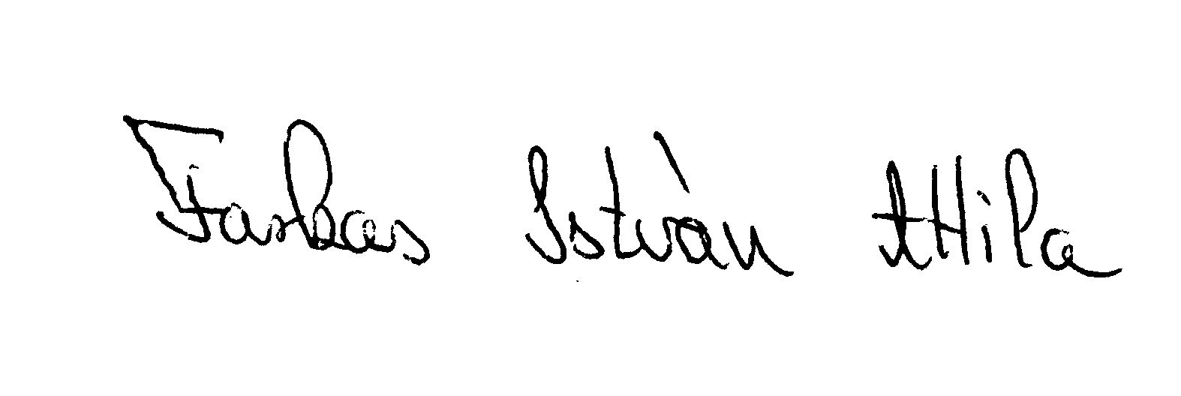

Ez a rendelet 2015. május 26-án lép hatályba.
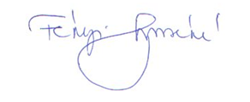

Farkas István Attila Fekéné Tarcsi Csilla
polgármester jegyző h.

Záradék: Kismarja Község Önkormányzat a 2015. évi 9/2015. (V.26.) ÖR számú rendeletét, mely az önkormányzat 2014. évi zárszámadásának elfogadásáról szól,
az SZMSZ 26. § /4/ bekezdése alapján k i h i r d e t e m.

Fekéné Tarcsi Csilla
jegyző h.

